|  | **Carátula para entrega de prácticas** | |
| --- | --- | --- |
| Facultad de Ingeniería | | Laboratorio de docencia |

Laboratorios de computación

salas A y B

| *Profesor:* | **Ing. Karina García Morales** |
| --- | --- |
| *Asignatura:* | **Fundamentos de Programación (L)** |
| *Grupo:* | **22** |
| *No. de práctica(s):* | **Práctica 2.** P-Práctica 2 - GNU/Linux |
| *Integrante(s):* | **González Márquez José luis** |
| *No. de lista o brigada:* | **20** |
| *Semestre:* | **2026-1** |
| *Fecha de entrega:* | **Martes 26 de Agosto de 2025** |
| *Observaciones:* |  |
|  |  |

CALIFICACIÓN: __________

***Guía práctica de estudio 02: GNU/Linux***

Objetivo: El alumno identificará al sistema operativo como una parte esencial de un sistema de cómputo. Explorará un sistema operativo GNU/Linux con el fin de conocer y utilizar sus comandos básicos.

***Introducción:*** Empezamos entendiendo que el sistema operativo son el conjunto y datos que se encargan de administrar el hardware que se refiere a los dispositivos y al software que se encarga de programas y datos

Estamos de acuerdo que actualmente tenemos a nuestro alcance diferentes sistemas operativos que podemos utilizar como por ejemplo, para equipos de cómputo tenemos a Windows, Linux, Mac OS entre otros. Pero ya para los dispositivos móviles tenemos a Android, IOS, Windows Phone, etcétera. Claramente que no son iguales, por eso cada uno tiene diferentes formas de usarse, versiones mas nuevas o mejoradas que se van a poder fusionar de una forma increíble con nuestros dispositivos.

Los componentes de un sistema operativo, de forma general, son:

• Gestor de memoria,

• Administrador y planificador de procesos,

• Sistema de archivos y

• Administración de E/S.

Comúnmente, estos componentes se encuentran en el kernel o núcleo del sistema

operativo

**Sistema Operativo Linux**

Lo conocemos como GNU/Linux, el cual es un sistema operativo de código abierto y gratuito, popular en todo el mundo. Es un sistema tipo Unix que permite a los usuarios obtener, modificar y adaptar su software sin infracciones legales. Este sistema operativo ofrece herramientas de multiprocesamiento y multitarea, permitiendo la modalidad multiusuario, y está diseñado para aprovechar al máximo las capacidades de computadoras con microprocesadores i386 y superiores. Destaca por su alta capacidad de procesamiento, versatilidad y seguridad, superando a otros sistemas operativos en estos aspectos. Aunque Linux se puede utilizar en diversos dispositivos, requiere cierto conocimiento en programación. Sin embargo, existen distribuciones más amigables y con interfaces intuitivas, como Ubuntu y Oracle.

*Sistema operativo Linux*. (2017, febrero 20). Enciclopedia Humanidades. https://humanidades.com/sistema-operativo-linux/

**Licencia GNU**

La Licencia Pública General de GNU (GNU General Public License, GNU GPL) es una licencia desarrollada por la Free Software Foundation en 1989, diseñada para garantizar la libre distribución, modificación y uso del software. Su objetivo principal es afirmar que el software bajo esta licencia es software libre, protegiéndolo de intentos de apropiación que puedan restringir estas libertades fundamentales para los usuarios. La GNU GPL promueve la colaboración y el acceso abierto, asegurando que cualquier modificación o redistribución del software mantenga estas libertades.

(S/f). Techlib.net. Recuperado el 2 de septiembre de 2025, de https://techlib.net/techedu/licencia-publica-general-de-gnu-gpl/

**Kernel de GNU/Linux**

El kernel o núcleo de Linux se puede considerar el corazón del sistema operativo. Su función principal es gestionar la comunicación entre el software y el hardware del equipo, actuando como un intermediario que permite que ambos interactúen de manera eficiente. El kernel se encarga de tareas fundamentales, como la gestión de procesos, la administración de la memoria, el manejo de dispositivos y la gestión de archivos. Estos componentes son esenciales para el funcionamiento estable y eficiente del sistema operativo.

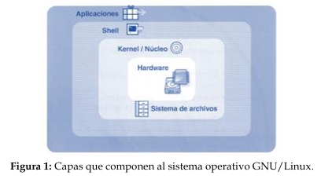

Entre el kernel y las aplicaciones existe una capa intermedia que facilita la interacción del usuario con el sistema operativo y, en general, con la computadora. Esta capa aloja programas preinstalados en las distribuciones de Linux (p. ej., Debian, Ubuntu, Fedora) que pueden funcionar en modo gráfico o en modo texto. Un ejemplo destacado de estos programas es el Shell.

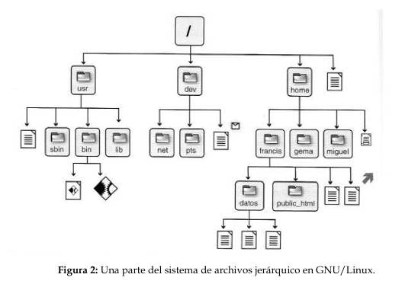

*Laboratorio Salas A y B*. (s/f). Unam.mx. Recuperado el 2 de septiembre de 2025, de http://lcp02.fi-b.unam.mx/

**Interfaz de línea de comandos (CLI) o shell de GNU/Linux**Es una interfaz que permite a los usuarios introducir órdenes que son comandos y poder ejecutar programas en el sistema operativo. En el sistema de UNIX/Linux, cada comando corresponde a un programa almacenado en el sistema de archivos. Esto significa que casi todas las operaciones en GNU/Linux se pueden gestionar a través de comandos. El Shell actúa como un intermediario entre el usuario y el núcleo del sistema, haciendo que sea más fácil la interacción y el control sobre diversas funciones que tiene el sistema.

https://aws.amazon.com/es/what-is/cli/

**Comandos básicos**

Para trabajar en Linux utilizando comandos, se debe abrir una “terminal” o “consola” qué es una ventana donde aparece la “línea de comandos” en la cual se escribirá la orden o comando. La terminal permite un mayor grado de funciones y configuración de lo que queremos hacer con una aplicación o acción en general respecto a un entorno gráfico.

*Laboratorio Salas A y B*. (s/f). Unam.mx. Recuperado el 2 de septiembre de 2025, de http://lcp02.fi-b.unam.mx/

***Objetivo:*** El alumno identificará al sistema operativo como una parte esencial de un sistema de cómputo. Explorará un sistema operativo GNU/Linux con el fin de conocer y utilizar

TAREA:

Sustituir por tu nombre con la siguiente estructura: inicial de nombre, inicial de apellido paterno e inicial de apellido materno.  
Ejemplo:

Karina García Morales  
KGM --> *Nombre*

Jose Luis Gonzalez Marquez

JLGM

Sustituir por el nombre de la materia --> *Materia*

Materia-Calculo, Algebra, Redaccion

Desarrollo de práctica:

***1.- Crea un directorio que se llame LAB2026-1_Nombre y entra a el.***

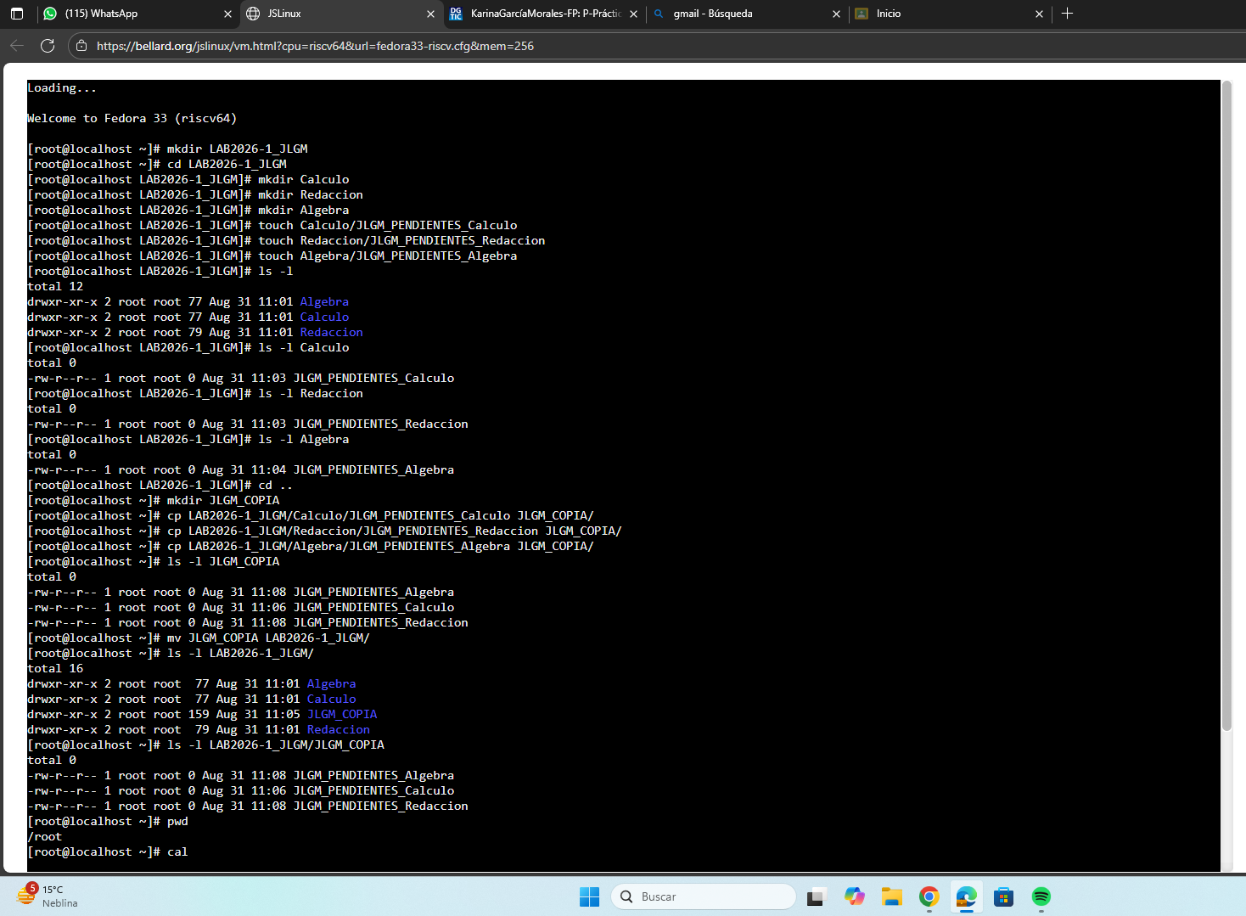***Ejemplo: LAB2026-1_KGM***

***2.- Crea los directorios necesarios de las Materias que estás cursando(Mínimo 3) llamado Materia.***

**3.- Dentro de cada directorio crea un archivo llamado . Nombre PENDIENTES Materia (recuerda que puedes utilizar los comandos vistos en la práctica)**



***4.- Muestra el contenido de cada uno de tus directorios creados dentro de LAB2026_1_Nombre.***

***5.- Salir del directorio LAB2026-1_Nombre.***



***6.- Crea un directorio que se llame Nombre_COPIA.***

***7.- Copia los archivos que creaste, al directorio Nombre_COPIA.***



***9.- Muestra el contenido de tu directorio Nombre_COPIA.***



***10.- Mueve el directorio Nombre_COPIA al directorio LAB2026-1_Nombre.***



***11.- Muestra los permisos de los archivos contenidos en el directorio LAB2026-1_Nombre y en Nombre_COPIA, explica cada uno de los permisos (Investigar comando chown y chmod).***

***12.- Indica el directorio en el que te encuentras y con que comando lo muestras.***



***13.- Teclea el comando cal y escribe lo que muestra.***

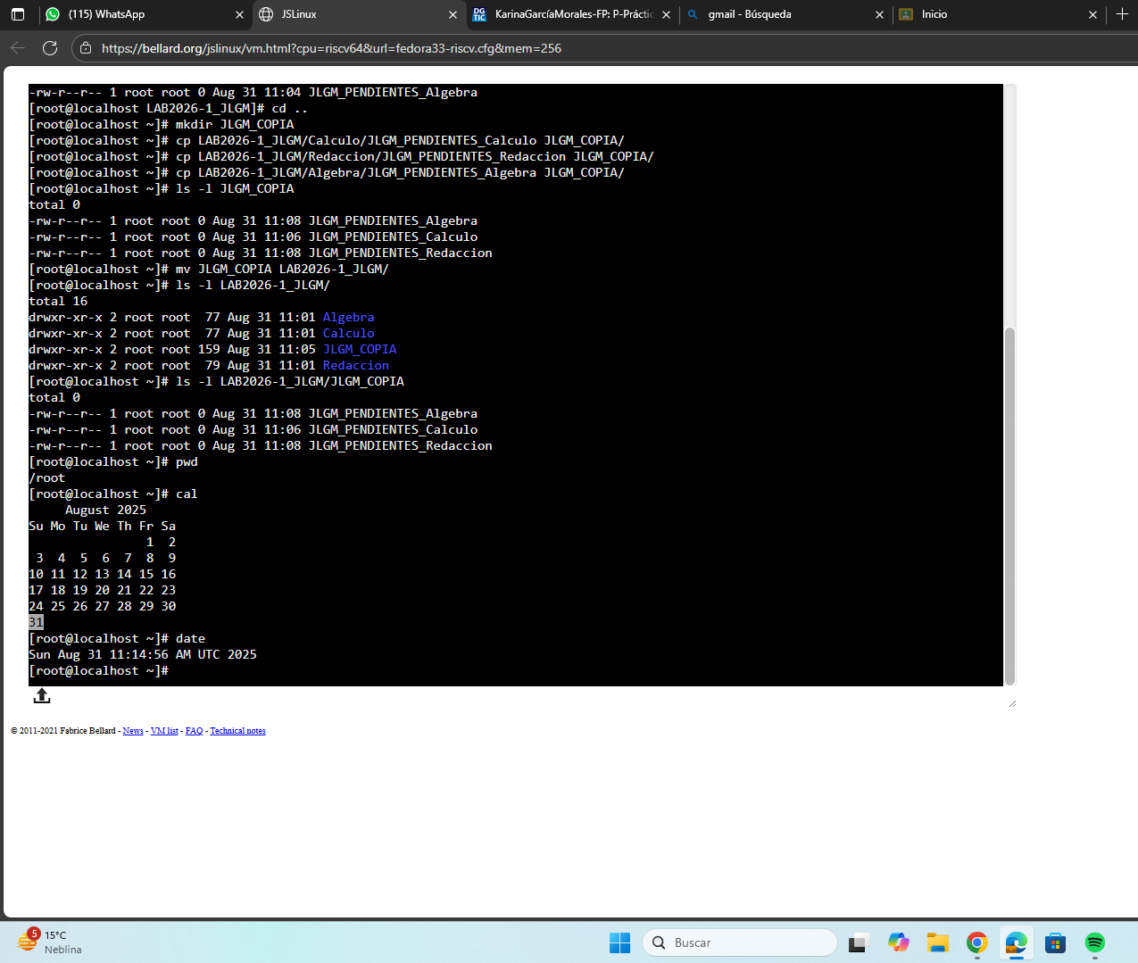

***Comando cal:*** El comando cal se utiliza en sistemas operativos basados en Unix para imprimir un calendario. Al escribir simplemente cal, se muestra el calendario del mes actual con la fecha resaltado.

***14.- Teclea el comando date y escribe la salida.***



***15.- Describe para que empleas el comando man***

El comando man (abreviatura de "manual") es una herramienta esencial en sistemas Linux y Unix que permite acceder a la documentación detallada de comandos, utilidades y funciones del sistema. Este comando es útil para aprender a usar cualquier otro comando sin necesidad de buscar en fuentes externas.

LinuxmanR, P. (2025, May 28). El Comando De Linux MAN: Indispensable Que Sepas Usarlo. *LinuxmanR4*. https://linuxmanr4.com/2025/05/28/comando-linux-man/

***16.- Investiga para qué se utiliza el comando cat***

Se encarga de mostrarnos el contenido de archivos.El comando cat en Linux se utiliza para mostrar el contenido de archivos, unir varios archivos en uno, crear archivos rápidamente, y redirigir el contenido de un archivo hacia otro comando. Es una herramienta versátil que facilita la gestión de archivos en la terminal sin necesidad de abrir un editor.

Gustavo, B. (2019, August 22). *Comando cat de Linux: para qué sirve y ejemplos de uso*. ES Tutoriales; Tutoriales Hostinger. https://www.hostinger.com/es/tutoriales/comando-cat-linux

Conclusión: Como conclusión de la práctica, debo decir que me siento bastante bien y satisfecho al poder lograr ejecutar los comandos correctamente. Estoy seguro de que este tipo de prácticas van a mejorar nuestra habilidad para poder ejecutar,conocer y poder hacer más fáciles los futuros trabajos en los que podamos emplear los comandos. La verdad me sorprendió todo lo que se puede hacer poniendo muy pocas letras o símbolos, lo que más me sorprendió al finalizar la práctica, fue sin duda lo del calendario y la hora exacta. Me gustaria poder volver a tener una práctica asa para poder seguir aprendiendo o poniendo en practica mas codigos.

**Práctica sin recortar:**





Referencias:

Equipo editorial, Etecé. (2025, 11 febrero). *Sistema operativo Linux - Qué es, características y*

*más*. Enciclopedia Humanidades. <https://humanidades.com/sistema-operativo-linux/>

*Laboratorio Salas A y B*. (s/f). Unam.mx. Recuperado el 2 de septiembre de 2025, de <http://lcp02.fi-b.unam.mx/>

<https://aws.amazon.com/es/what-is/cli/>

LinuxmanR, P. (2025, May 28). El Comando De Linux MAN: Indispensable Que Sepas Usarlo. *LinuxmanR4*. <https://linuxmanr4.com/2025/05/28/comando-linux-man/>